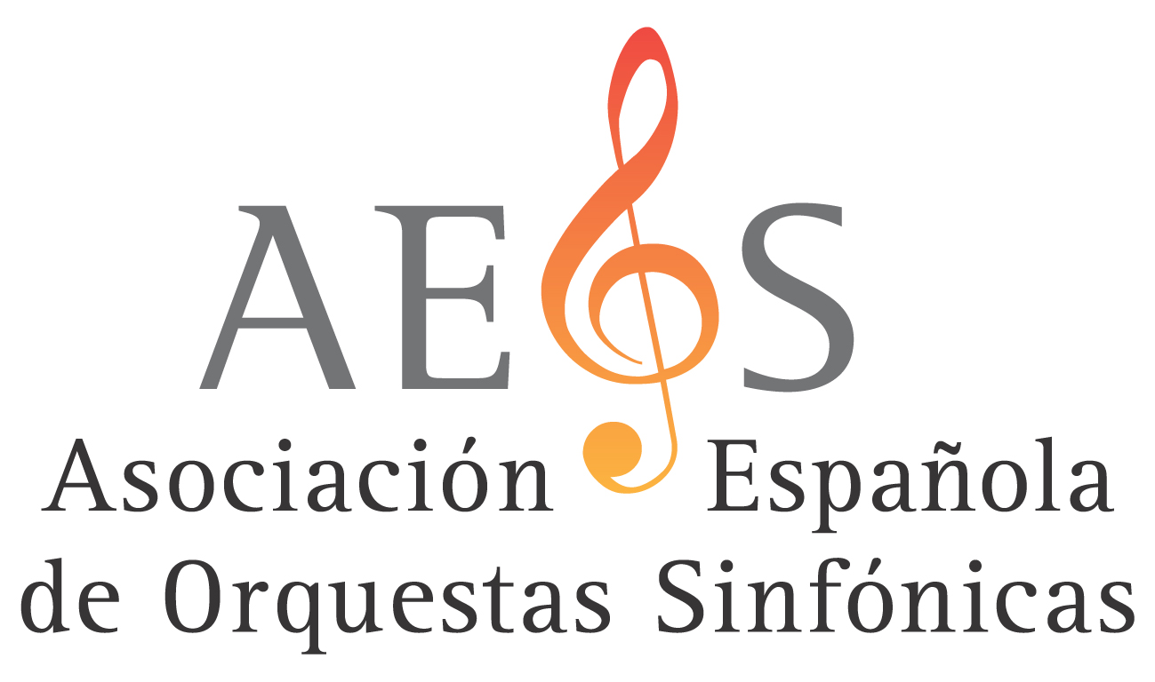
www.fbbva.es

NOTA DE PRENSA

Estrategias digitales y “salud”
de la orquesta sinfónica centran
la III Edición de las Jornadas AEOS-Fundación BBVA

- Las sesiones mostrarán historias de éxito procedentes de Ámsterdam, Detroit, Groninga, Helsinki, Londres, Manchester, Miami, Oporto, París y Seattle

- “Espero que a partir de estas jornadas seamos capaces de gestionar orquestas cada vez mejores, más implicadas en el mundo que las rodea y más conscientes de cuál es nuestra labor”, dice Ana Mateo, presidenta de AEOS

- AEOS y la Fundación BBVA anuncian un Programa de Cooperación Social que, en su primera edición, se centrará en personas con discapacidades mentales

Madrid, 12 de noviembre de 2014.- Aprovechar las oportunidades de la era digital para llegar más y mejor al público y analizar las estrategias para preservar la ‘salud’ de las orquestas son los ejes de las III Jornadas AEOS - Fundación BBVA, que se desarrollarán hoy y mañana en el Palacio del Marqués de Salamanca, sede de la Fundación BBVA. Así se ha expuesto esta mañana en una rueda de prensa en la que han participado la presidenta de la Asociación Española de Orquestas Sinfónicas (AEOS), Ana Mateo; el director de la Fundación BBVA, Rafael Pardo; el fundador de ArtsJournal.com, Douglas McLennan; y el secretario general de la Federación Internacional de Músicos, Benoît Machuel.
Este encuentro bienal impulsado por la Asociación Española de Orquestas Sinfónicas (AEOS) y la Fundación BBVA tiene como objetivo, explica Ana Mateo, presidenta de AEOS, “dar a conocer diversos aspectos de nuestro trabajo y compartir experiencias con otros países. En esta edición, la presencia de la tecnología y las redes sociales, cada vez más activas, en las orquestas nos lleva a preguntarnos de qué manera esto influye en nuestra actividad. En la segunda parte de las jornadas, nos volvemos hacia nosotros mismos para analizar la orquesta como empresa saludable, como equipo saludable, y ver cuáles son los problemas que este trabajo en equipo provoca a nivel tanto físico como emocional”.

Durante estos dos días, representantes de las orquestas españolas tendrán ocasión de conocer de primera mano experiencias de éxito procedentes de Ámsterdam, Detroit, Groninga, Helsinki, Londres, Manchester, Miami, Oporto, París y Seattle.
Los retos de las orquestas españolas
La AEOS aglutina a 27 orquestas sinfónicas, 25 profesionales y dos de jóvenes. Todas son formaciones estables con una actividad y plantilla regulares, que oscila entre 40 y 122 músicos, con una media de 60 intérpretes. Ofrecen una media de 29 conciertos sinfónicos en la temporada habitual, a lo que hay que añadir actividades en el ámbito socioeducativo, como conciertos escolares, para familias, sectores en riesgo de exclusión social, colectivos con necesidades especiales...
La mayoría son financiadas por administraciones públicas, especialmente autonómicas y municipales. Solo tres están financiadas por la Administración General del Estado: la Orquesta Nacional de España, la Joven Orquesta Nacional de España y la Orquesta Sinfónica de RTVE. Tres de ellas son privadas; la Orquesta Sinfónica de Madrid, la Orquesta de Cadaquès y la Orquestra Simfònica del Vallès.
La presidenta de AEOS hace notar que la situación es en algunos casos límite, pues “los ajustes apenas permiten desarrollar una programación digna. Resulta muy difícil hacer entender a las administraciones que una orquesta es cara, y lo es más cuanto mejor es. Una gran parte de nuestro presupuesto se va en nóminas y seguros sociales, y mantener una actividad atractiva que invite a comprar entradas o abonos es, por lo general, costosa”.
“Con una dependencia muy importante del dinero público, nos resulta complicado pensar en crecer a largo plazo tras todos estos años de incertidumbre y no solo no hay una ley que haga más atractivas las donaciones, tampoco tenemos una cultura del mecenazgo que posibilite ayudas externas más fácilmente”.
Las jornadas suponen para las orquestas españolas dos días de contacto estrecho con formaciones internacionales que han desarrollado iniciativas para conectar mejor con el público. Ana Mateo destaca que es un “oportunidad única para escuchar, aprender y reflexionar sobre cuáles son nuestras limitaciones y qué estamos dispuestos a hacer a pesar de ellas. Espero que a partir de estas jornadas seamos capaces de gestionar orquestas cada vez mejores, más implicadas en el mundo que las rodea y más conscientes de cuál es nuestra labor”.
Durante la rueda de prensa Ana Mateo ha anunciado que AEOS y la Fundación BBVA pondrán en marcha un Programa de Cooperación Social. En su primera edición se dirigirá a "personas con discapacidades mentales. El objetivo es que cada orquesta trabaje durante dos años con estas personas para abrirles espacio en la interpretación de una obra. Las experiencias de orquestas concretas que ya han intervenido en este ámbito muestran que es un estímulo extraordinario para quienes sufren discapacidades mentales, pero también una experiencia singular y muy enriquecedora para los músicos que se vuelcan con ellos. Es la primera vez que como asociación de orquestas emprendemos un proyecto de este tipo -lo que le da una fuerza especial- y trataremos de que los conciertos resultantes se integren en la programación habitual".
Nuevos medios, nuevas expectativas
Casi tres mil millones de personas se conectan cada día a internet. En el ecosistema digital, las redes sociales muestran una pujanza incuestionable: Facebook cuenta con 864 millones de usuarios diarios y Twitter, con 284 millones de usuarios activos al mes. La relación entre arte, cultura y tecnología será analizada en la conferencia inaugural de las jornadas por Douglas McLennan, crítico musical, periodista y fundador de ArtsJournal.com. McLennan ha señalado que “la revolución digital ha transformado nuestro acceso a la información y la capacidad de llegar a nuevas y amplias audiencias. Pero cuando todo el mundo puede hablar con todo el mundo el ruido se vuelve desbordante y los modelos tradicionales de apoyo a la cultura se ven afectados: toda la industria cultural está tratando de reinventar su modelo de negocio”.
McLennan, ha explicado que “está cambiando el modo en que la gente elige la cultura y accede a ella, así como sus expectativas sobre cómo la usan y la comparten. Las personas buscan relaciones diferentes con los artistas a los que apoyan y las comunidades que crean en torno a esos artistas y las instituciones. ¿Cómo van las instituciones culturales y las orquestas en particular a dar el salto para aprovechar esas nuevas expectativas? Las orquestas deben aprender a contar su propia historia y construir comunidades. Pero antes tienen que conocer cuáles son las nuevas expectativas de los consumidores culturales de hoy”.
En este sentido, el experto ha resaltado que "la interpretación de la obra era, hasta hace poco, el culmen del proceso para el artista. Ahora es solo un estadio intermedio, pues la obra se vuelve a vivir y a crear gracias a la experiencia de quienes reciben la obra, la reinterpretan y la comparten".
Revitalización de la música a través de internet
En las jornadas se expondrán, de mano de sus protagonistas, algunos ejemplos internacionales de revitalización de la música a través de internet. Así, David y Alison Karlin contarán el caso de Bachtrack, una empresa que fundaron en 2008 y hoy es el localizador más importante de eventos clásicos en internet, con 12.000 actuaciones en agenda, 200 reseñas mensuales y una red de 120 críticos que colaboran desde todo el mundo.
La rusa Dina Hasanova relatará la experiencia de Medici.tv, donde es gestora de producciones y proyectos artísticos. Medici.tv retransmite en directo por internet un centenar de conciertos al año desde salas tan prestigiosas como el Carnegie Hall, la Filarmónica de Berlín o el Teatro de los Campos Elíseos y ofrece más de 1.400 vídeos de música clásica a demanda.
También interviene en las jornadas Luke Ritchie, director del Departamento Digital de la Orquesta Philharmonia de Londres, que ha desarrollado desde un departamento de vídeo hasta un equipo de producción para instalaciones digitales de gran formato -las premiadas RE-RITE o The Universe of Sound- y una aplicación, The Orchestra, para explorar el trabajo orquestal desde dentro. Scott Harrison, vicepresidente de Desarrollo y Relaciones Externas de la Orquesta Sinfónica de Detroit, explicará cómo la estrategia digital y tecnológica ha contribuido a que la formación haya conseguido sobrevivir y ampliar su audiencia en la época más oscura de la historia de la ciudad.
Tecnologías aplicadas al concierto
Emilia Gómez, investigadora del Music Technology Group de la Universitat Pompeu Fabra, es investigadora principal de PHENICX (Performances as Highly Enriched aNd Interactive Concert eXperiences), un proyecto financiado por la Comisión Europea que transforma los conciertos en objetos digitales multimodales que conjugan diferentes fuentes de información. “Para cada punto de la pieza podemos enseñar el fragmento correspondiente de la partitura, el gesto del director, iluminar en un mapa las secciones de la orquesta que están tocando, mostrar en multipantalla a los músicos intervinientes, aislar el sonido de uno o varios de los instrumentos, centrarnos en el movimiento que hace cada intérprete…”. No sólo es posible ver la partitura iluminada de forma simultánea a la evolución del concierto, “sino escoger el fragmento que queremos reproducir a partir de la partitura”.
“La idea de PHENICX es utilizar la tecnología para mejorar la experiencia del concierto, antes durante y después del evento”, indica esta ingeniera de Telecomunicaciones, música y doctora en Informática y Comunicación Digital. Antes, proporcionando acceso a un programa de mano “personalizado según los conocimientos e intereses de la persona, acceso a contenidos relacionados con el repertorio y la orquesta, acceso a otras interpretaciones de las piezas del concierto y conexión con otras personas que van a ir al concierto”. Durante el transcurso de la velada “proporcionamos herramientas para visualizar de manera sincronizada la partitura, tener información sobre la estructura de la pieza o los instrumentos que tocan u obtener comentarios de un experto a tiempo real. Además, empleamos las redes sociales para que cada persona pueda etiquetar qué momentos han sido más emotivos o les han gustado más”. Concluida la velada, y gracias a la grabación y tratamiento digital del concierto, es posible “volverlo a escuchar, aislar para escuchar por separado los diferentes instrumentos de la orquesta y poder ‘convertirse en director’ para, a través de los gestos, controlar aspectos de la interpretación como el tempo, la dinámica, el balance entre instrumentos, o incluso el estilo interpretativo, para lo que se utiliza información de otras interpretaciones de la misma obra. Además, los usuarios pueden visualizar qué momentos han parecido más interesantes a otras personas o compartir en las redes sociales los momentos que a ellos les han gustado más”.
El proyecto integra tecnologías punteras de procesado de sonido, análisis de vídeo e inteligencia artificial y se lleva a cabo a través de un consorcio compuesto por socios tecnológicos (Universitat Pompeu Fabra, Universidad Tecnológica de Delft, Instituto Austríaco de Investigación en Inteligencia Artificial, Universidad Johannes Kepler de Linz), musicales (Royal Concertgebauw Orquestra de Ámsterdam y Escola Superior de Música de Catalunya) y la empresa holandesa Video Dock. Tras año y medio de trabajo, su finalización está prevista para febrero de 2016 y su objetivo es “crear nuevas experiencias digitales que permitan que diferentes audiencias puedan acceder y disfrutar mejor de los conciertos de música sinfónica, acercando la música clásica a nuevas audiencias de una forma innovadora”.
Atender a la salud física y emocional de las orquestas
Los programas y experiencias que ayudan a que el día a día de la orquesta sea más saludable, tanto física como emocionalmente, protagonizarán el segundo día de las jornadas.
Benoît Machuel, secretario general de la Federación Internacional de Músicos, ha explicado que “hoy se es consciente de que una orquesta sólo puede alcanzar el éxito si goza de un ambiente saludable, en el que la prevención de riesgos se considera una inversión, no un coste”.
“Tocar un instrumento comporta una altísima exigencia, comparable a los deportes de alta competición. Y precisamente por eso a veces los artistas -especialmente los músicos jóvenes- no distinguen el sufrimiento físico que caracteriza a su práctica diaria de las señales que el cuerpo envía para avisar de que se está entrando en una zona peligrosa. A veces, además, la identificación de la patología es compleja, como ocurre con la distonía focal, incluso aunque afecta a los músicos cincuenta veces más que a los profesionales de otros sectores”, ha explicado Machuel.
La aparición de problemas de salud en los músicos depende de un amplio espectro de variables, entre las que destacan -apunta Machuel- “la exposición al ruido (especialmente picos de presión sonora), los trastornos musculo esqueléticos, el síndrome de estar quemado o el estrés”. Y es que a la exigencia física de esta actividad se “se suman los retos que añade la especial naturaleza de esa microsociedad que es la orquesta, cuya eficacia se basa en una coordinación constante e hiperprecisa, la escucha mutua y una estrecha interacción social”.
La Federación Internacional de Músicos ha participado activamente en una herramienta de evaluación de riesgo para Actuaciones en Vivo desarrollada en colaboración con la Agencia Europea de Seguridad y Salud en el Trabajo y trabaja para que algunas afecciones, como la distonía focal, sean reconocidas como enfermedades profesionales.
La Fundación BBVA y el impulso a la música
El programa de Cultura de la Fundación BBVA dedica especial atención a la música clásica, con énfasis en la composición contemporánea. En este ámbito organiza el Premio Fundación BBVA Fronteras del Conocimiento en la categoría de Música, y el Premio de Composición Asociación Española de Orquestas Sinfónicas-Fundación BBVA; e impulsa la formación de excelencia con la Joven Orquesta Nacional de España (JONDE), la Academia Orquesta Nacional de España – Fundación BBVA y la Escuela Superior de Música Reina Sofía.
También hace posible la grabación y la difusión de música de nuestro tiempo, a través de la serie NEOS-Fundación BBVA y la Colección de Compositores Españoles y Latinoamericanos de Música Actual, en alianza con Verso. Colabora con la Asociación Bilbaína de Amigos de la Ópera, el Teatro de la Maestranza de Sevilla y la Real Orquesta Sinfónica de Sevilla, la Orquesta y Coro de la Comunidad de Madrid, la Orquesta Sinfónica de Madrid, el Teatro Real de Madrid, y el Gran Teatro del Liceo de Barcelona.
Se desarrollan también proyectos singulares dedicados a la grabación en audio o en vídeo de la interpretación de artistas particularmente destacados, entre ellos los dos dedicados al maestro Achúcarro (con Opus Arte y con Euroarts), a obras o figuras emblemáticas, como Tomás Luis de Victoria (con la BBC), la Carta Blanca Ecos y sombras dedicada a Cristóbal Halffter (con Koala Productions) y la grabación del estreno mundial de su ópera Lázaro (con NEOS), el Panambí de Ginastera (con Deutsche Grammophon), las óperas Eugene Onegin de Chaikovski y Rigoletto de Verdi (con la Asociación Bilbaína de Amigos de la Ópera [ABAO]), Spanish Landscapes de Leticia Moreno (con Deutsche Grammophon), y Aura de Judith Jáuregui (con Berli Music).

Para más información, puede ponerse en contacto con el Departamento de
Comunicación y Relaciones Institucionales de la Fundación BBVA (91 537 37 69; 91 374 54 10 o comunicacion@fbbva.es) o consultar en la web www.fbbva.es

